**江北新区 劳动 教研活动申报表**

**（**2023—2024学年度第 二 学期**）**

**一、活动主题**

### 五育并举 学科融通 打造劳动教育新样态

**二、活动目标**

1.劳动新课标的课程理念中指出：劳动课程强调学生直接体验和亲身参与，注重动手实践，手脑并用，知行合一，学创融通，倡导“做中学”“学中做”，激发学生参与劳动的积极性、主动性和创造性。注重引导学生从现实生活的真实需求出发，亲历情景，亲手操作，亲自体验，经历完整的劳动实践过程，避免单一、机械的劳动技能训练，避免简单的劳动知识讲解，避免缺少实践、过于泛化的考察探究。

2.扬子四小根据教学软硬件条件提出了农业与科技结合，劳动、数学、语文、科学、信息科技等学科融合项目式学习、真实情景化教学的课题教学实践探索方向。

**二、活动时间**

2024年4月9日上午8:00—11:20

**三、活动地点**

南京市扬子第四小学

**四、参会人员**

小学劳动全体学科教师

**五、活动流程**

|  |  |  |  |  |
| --- | --- | --- | --- | --- |
| 时间 | 授课课题 | 授课教师 | 学校 | 活动地点 |
| 第一节课8:20-9:00 | 水培种植 | 祝萱 | 南京市扬子第四小学 | 五楼匠心实验室 |
| 第二节课9:10-9:50 | 我是聪明的消费者 | 曹惠君 | 南京市北小学分校红太阳小学 |
| 第三节课10:00-10:40 | 制作手提袋 | 胡颖 | 南京市长城小学 |
| 主题汇报10:40-11:00 | 农业科技劳动课程教学实践（项目式多学科融合学习） | 成宁 | 南京市扬子第四小学 |
| 指导点评11:00-11:20 |  | 陈加智 | 江北新区教师发展中心 |

**六、交通提示**

1.学校车位有限，建议绿色出行；

2.请开车的老师将车辆停在校园周边小区的路边停车位。（学校周边小区无固定车位，小区内有空车位就可以停靠。）

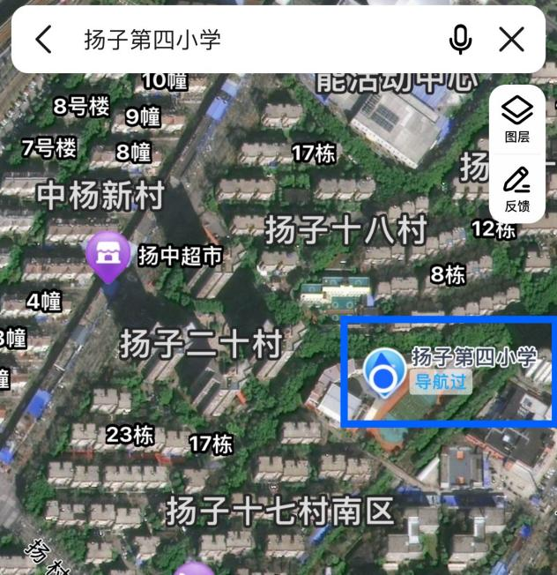

南京江北新区教育发展中心

2024年3月22日